РОССИЙСКАЯ ФЕДЕРАЦИЯ
АДМИНИСТРАЦИЯ ВЫГОНИЧСКОГО РАЙОНА

БРЯНСКОЙ ОБЛАСТИ
РАСПОРЯЖЕНИЕ
от 18.03.2020г. № 94-р
О создании штаба по предупреждению распространения коронавирусной инфекции в Выгоничском муниципальном районе
В целях предупреждения распространения коронавирусной инфекции в Выгоничском муниципальном районе, руководствуясь Федеральным законом от 6 октября 2013 года №131-Ф3 «Об общих принципах организации местного самоуправления в Российской Федерации»
- Утвердить состав оперативного штаба по предупреждению распространения новой коронавирусной инфекции 2019-nCoV на территории Выгоничского муниципального района в соответствии с Приложением.
- Проводить заседание штаба по предупреждению распространения новой коронавирусной инфекции 2019-nCoV на территории Выгоничского муниципального района не реже 1 раза в неделю и по мере необходимости.
- Контроль за исполнением настоящее распоряжения возложить на заместителя главы администрации района О.А.Зубкову.
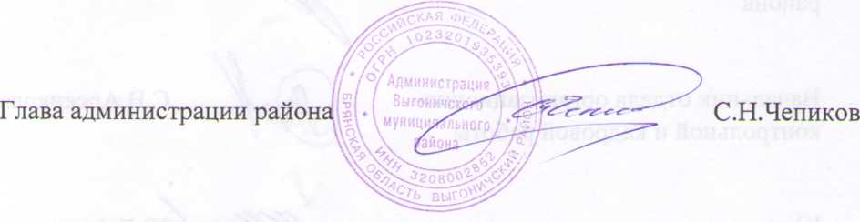

\

Приложение
к распоряжению администрации Выгоничского района от 18.03.2020 г. №94-р
Состав
оперативного штаба по предупреждению распространения новой
короновирусной инфекции 2019-nCoV на территории Выгоничского
муниципального района
№  п/п | Фамилия, имя, отчество | Наименование  должности | Должность при штабе
1. | Чепиков Сергей Николаевич | глава администрации Выгоничского района | начальник штаба
2. | Зубкова Оксана | заместитель главы | заместитель
 | Анатольевна | администрации  района | начальника штаба
 | Мизюк Юрий Александрович | главный врач ГБУЗ Выгоничская ЦРБ | заместитель начальника штаба
4. | Толкачев Алексей Владимирович | заместитель начальника отдела полиции  «Выгоничский» МО МВД России «Почепский» | член штаба
5. | Снытко Елена Григорьевна | начальник отдела по связям с  общественностью, молодежной политики,культуре и спорту | член штаба
 | Клягина Елена Александровна | специалист отдела образования | член штаба
7. | Борисов Владимир Викторович | начальник ГКУ ОСЗН Выгоничского района | член штаба
8. | Гапоненко Светлана Витальевна | директор ГБУ  кцсон  Выгоничского | член штаба

 |  | района
9. | Каничева Наталья Николаевна | начальник отдела экономического развития, потребительского рынка и труда | член штаба
10. | Янченко Татьяна Валерьевна | начальник финансового отдела | член штаба
11. | Кнороз Алексей Сергеевич | Начальник отдела по делам ГО и ЧС | член штаба

